**Методическое пособие «Математический счёт»**

Автор: Крайненко Виктория Александровна

Организация: МБДОУ № 33

Населенный пункт: г. Ростов-на- Дону

**Примеры для детей 6-7 лет**

Примеры для детей 6 лет в виде математических простых заданий для подготовительной группы в детском саду, а также первого класса школы.

В возрасте 6 лет дети должны уметь решать простые примеры до 10, составлять задачи на счет и решать их, сравнивать группы предметов, с легкостью считать от 1 до 10 и обратно.

В этом возрасте стоит начинать именно с примеров на сложение.

Как проводить занятия с примерами для детей в 6-7 лет

1. Распечатайте карточки с заданиями, представленные ниже.
2. На каждой карточке представлены по 3 примера.
3. Примеры оформлены в виде картинок определенного количества предметов, которые нужно сложить.
4. Например, 4 машинки плюс две машинки и т.д.
5. Ответ нужно написать числом.
6. На 1 листе А4 можно распечатать по 1-2 карточке.
7. Занятие можно проводить как общение с детьми и использовать большие карточки на листах А4 как демонстрационный материал.
8. Примеры можно также использовать как раздаточный материал, тогда дети сами должны написать ответы.

Распечатать примеры для детей 6-7лет

[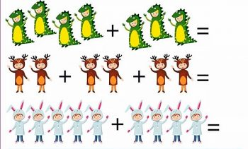](https://detskiy-sad.com/primery-dlya-detej-6-let/primer-dladet-6-let-1)

[](https://detskiy-sad.com/primery-dlya-detej-6-let/primer-dladet-6-let-5)

[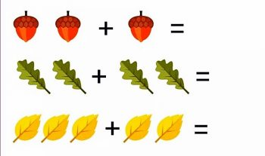](https://detskiy-sad.com/primery-dlya-detej-6-let/primer-dladet-6-let-6)

[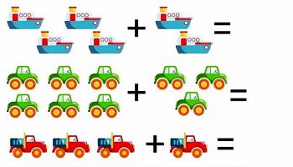](https://detskiy-sad.com/primery-dlya-detej-6-let/primer-dladet-6-let-7)

[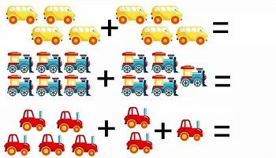](https://detskiy-sad.com/primery-dlya-detej-6-let/primer-dladet-6-let-2)[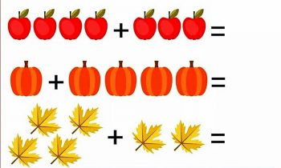](https://detskiy-sad.com/primery-dlya-detej-6-let/primer-dladet-6-let-3)

[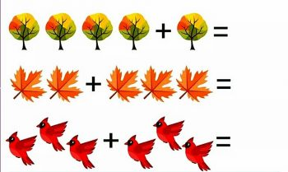](https://detskiy-sad.com/primery-dlya-detej-6-let/primer-dladet-6-let-8)[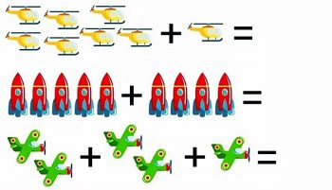](https://detskiy-sad.com/primery-dlya-detej-6-let/primer-dladet-6-let-4)[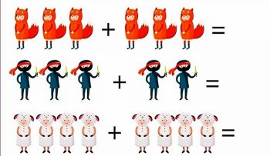](https://detskiy-sad.com/primery-dlya-detej-6-let/primer-dladet-6-let-9)